- OBJETIVO

Establecer un programa de control de peligros eléctricos que permita controlar los riesgos asociados a las actividades ejecutadas por ZONA FRANCA INTERNACIONAL DE PEREIRA desde sus diferentes frentes de trabajo.

  - OBJETIVOS ESPECIFICOS

- Inspeccionar y evaluar las actividades realizadas por los diferentes frentes de trabajo y sus equipos eléctricos asociados.
- Caracterizar y clasificar los riesgos inherentes a la actividad de la empresa.
- Establecer un procedimiento sistemático que permita a la empresa reducir el riesgo eléctrico a su mínima expresión.

- ALCANCE

El presente programa busca implementar un programa general de seguridad eléctrica que ordene las actividades adecuadas para los riesgos que se asocian a los peligros eléctricos. Además, debe ser implementado como parte del sistema integral de gestión de seguridad y salud en el trabajo aplicable al personal de Zona Franca Internacional de Pereira, Agrupación Zona Franca Internacional de Pereira y personal contratista que esté involucrado en trabajos que implique riesgo eléctrico.

- RESPONSABLES.

Alta Dirección: La alta dirección será la responsable de facilitar los recursos necesarios para la óptima implementación del presente programa
Responsable del SG-SST: La persona responsable del SG-SST, tiene como responsabilidad vigilar la correcta implementación del programa de prevención de riesgo eléctrico mediante seguimientos programados.
COPASST – Vigía: El COPASST y/o vigía tendrán la responsabilidad de vigilar la implementación del programa apoyando las inspecciones programadas por el área de seguridad y salud en el trabajo.
Director Gestión Técnica: Es el encargado de controlar las tareas que involucren energía eléctrica y que sean delegadas al personal a su cargo. Cuando sea necesario deberá notificar al área de seguridad y salud en el trabajo su intervención en dichas actividades para cerciorarse de que las condiciones de trabajo sean seguras.
Colaboradores: Los colaboradores que estén expuestos a riesgos eléctricos, en especial el personal de mantenimiento, tienen como responsabilidad aplicar lo establecido en el presente programa con el fin de prevenir cualquier tipo de incidente o accidente de trabajo a causa de riesgo eléctrico. El trabajar en tareas de riesgo eléctrico sin la correcta aplicación de lo establecido en el presente programa, será considerado un acto inseguro.

- DEFINICIONES.

Análisis de la Energía Incidente: Un componente de la evaluación de riesgo de relámpago de arco que se utiliza para predecir la energía incidente de un relámpago arco para un set específico de condiciones.
Arco Eléctrico: Haz luminoso producido por el flujo de corriente eléctrica a través de un medio aislante, que produce radiación y gases calientes.
Aviso De Seguridad: Advertencia de prevención o actuación, fácilmente visible, utilizada con el propósito de informar, exigir, restringir o prohibir.
Condenación: Bloqueo de un aparato de corte por medio de un candado o de una tarjeta.
Contacto Directo: Es el contacto de personas o animales con conductores activos de una instalación eléctrica.
Evaluación De Riesgo: Un proceso integral que identifica peligros, calcula la severidad potencial de las heridas o el daño a la salud, calcula la probabilidad de ocurrencia de heridas o daño a la salud y determina si se requieren medidas de protección.
Frontera De Relámpago De Arco: Cuando existe un peligro de relámpago de arco, el límite de aproximación a una distancia desde la fuente potencial de arco, dentro de la cual una persona puede recibir una quemadura de segundo grado si ocurriera un relámpago de arco eléctrico.
Nota informativa: Es posible sufrir una quemadura de segundo grado por exposición de la piel no protegida a un relámpago de arco eléctrico por encima del nivel de energía incidente de 5 J/cm2 (1.2 cal/cm2).

Límite De Aproximación Segura: Es la distancia mínima, desde el punto energizado más accesible del equipo, hasta la cual el personal no calificado puede situarse sin riesgo de exposición al arco eléctrico.
Peligro: Condición no controlada que tiene el potencial de causar lesiones a personas, daños a instalaciones o afectaciones al medio ambiente.
Peligro Inminente: Para efectos de interpretación y aplicación del RETIE, alto riesgo será equivalente a peligro inminente; entendido como aquella condición del entorno o práctica irregular, cuya frecuencia esperada y severidad de sus efectos puedan comprometer fisiológicamente el cuerpo humano en forma grave (quemaduras, impactos, paro cardíaco, paro respiratorio, fibrilación o pérdida de funciones); o afectar el entorno de la instalación eléctrica (contaminación, incendio o explosión). En general, se puede presentar por:
- Deficiencias en la instalación eléctrica.
- Práctica indebida de la electrotecnia.

Persona Calificada: Es la persona natural (técnico, tecnólogo o ingeniero formado en el campo de la electrotecnia), que demuestre su formación (capacitación y entrenamiento) en el conocimiento de la electrotecnia y los riesgos asociados a la electricidad, cuenta con matricula profesional vigente y que según la normatividad legal, lo autorice o acredite para el ejercicio de la profesión y ha adquirido conocimientos y habilidades para desarrollar actividades en este campo.
Persona No Calificada: Una persona que no es una persona calificada.
Puesta A Tierra: Grupo de elementos conductores equipotenciales, en contacto eléctrico con el suelo o una masa metálica de referencia común, que distribuye las corrientes eléctricas de falla en el suelo o en la masa. Comprende electrodos, conexiones y cables enterrados.
Red Interna: Es el conjunto de redes, tuberías, accesorios y equipos que integran el sistema de suministro del servicio público al inmueble a partir del medidor. Para edificios de propiedad horizontal o condominios, es aquel sistema de suministro del servicio al inmueble a partir del registro de corte general cuando lo hubiere.
Sobrecarga: Funcionamiento de un elemento excediendo su capacidad nominal.
Tensión: La diferencia de potencial eléctrico entre dos conductores, que hace que fluyan electrones por una resistencia. Tensión es una magnitud, cuya unidad es el voltio; un error frecuente es hablar de “voltaje”.

- MARCO LEGAL
RETIE RESOLUCIÓN No. 9 0708 de AGOSTO 30 DE 2013. Reglamento Técnico de las Instalaciones Eléctricas, Ministerio de Minas y Energía.
RESOLUCIÓN 5018 DE NOVIEMBRE 20 DE 2019. Por la cual se establecen lineamientos en Seguridad y Salud en el trabajo en los Procesos de Generación, Transmisión, Distribución y Comercialización de la Energía Eléctrica.
NTC 2050. Código Eléctrico Colombiano.
NFPA 70E Edición 2015 en español. Norma para los Requisitos de Seguridad Eléctrica de los Empleados en los Lugares de Trabajo.

- POLITICA DEL PROGRAMA

POLÍTICA PARA EL CONTROL DE PELIGROS ELÉCTRICOS

Zona Franca Internacional de Pereira tiene como premisa crear una cultura de seguridad y salud en sus colaboradores y contratistas velando siempre por la aplicación de las 5 reglas de oro para trabajos eléctricos sin tensión en todas sus actividades y maniobras, sin excepción, con un enfoque de formación constante y de compromiso del área de seguridad y salud en el trabajo y sus asesores técnicos, buscando siempre que ningún trabajo se realice bajo condiciones que puedan poner en riesgo la salud y la seguridad individual y colectiva, es de esta manera como las áreas de Seguridad y Salud en el Trabajo en compañía de las partes involucradas está siempre dispuesta a vigilar el cumplimiento de los procedimientos internos para contribuir a posicionar a la empresa como referente en la gestión del riesgo eléctrico.

__________________________
21/02/2022.

- PROCEDIMIENTO PARA LA EVALUACIÓN DE RIESGOS ELÉCTRICOS.
El presente procedimiento de evaluación de riesgos de origen eléctrico es un proceso analítico y sistemático que consta de una cantidad de pasos discretos, previstos para garantizar que los riesgos sean apropiadamente identificados y analizados con respecto a su severidad y a la posibilidad de que ocurran. Una vez que los peligros han sido identificados y analizados, puede estimarse el riesgo asociado con dichos peligros mediante la aplicación de los parámetros descritos en la matriz de peligros asociada y la herramienta diagnostica. Luego entonces pueden implementarse apropiadas medidas de protección y evaluarlas para determinar si se ha logrado una suficiente reducción del riesgo.
La evaluación de riesgo incluye una revisión integral de los riesgos, las probables tareas asociadas y las medidas de protección que se requieren para mantener un nivel de riesgo tolerable. (Ver Figura 1. Diagrama de Flujo).

FIGURA 1. DIAGRAMA DE FLUJO PROCEDIMIENTO.

Identificación del riesgo
Gestión de seguridad
Iteración
Control de diseño
Riesgo inicial estimado
Sensibilización en riesgo eléctrico
Entrenamiento/Procedimientos
Organización (controles administrativos y de comportamiento)
Organización del trabajo
Elementos de protección personal
Riesgo residual estimado
Verificación, validación y documentación
Gestión de seguridad
Medidas de acción
Si
Evaluación
No
¿Se logró la reducción deseada del riesgo?
Si
Comunicación

Diseño inherentemente seguro (eliminación o sustitución)

Riesgo residual estimado

Riesgo residual estimado

Dispositivos protectores
Ingeniería de diseño

Información para su uso

No
¿Se logró la reducción deseada del riesgo?

- GESTIÓN DE SEGURIDAD.

  - Identificación del Riesgo: Se debe llevar a cabo una estimación del riesgo para cada uno de los peligros. El riesgo relacionado con el peligro identificado debe derivarse de la aplicación de los parámetros de riesgo y el diligenciamiento de la matriz de peligros donde se especifican los relacionados a riesgo eléctrico. (Ver anexo 1, FO-ST-01 Matriz de peligros y riesgos).

A continuación se ilustran algunos de los factores de riesgo eléctrico más comunes, sus posibles causas y algunas medidas de protección (Tabla 9.5 RETIE Resolución No. 9 0708 de Agosto 30 de 2013), como base para el diligenciamiento de la matriz de peligros eléctricos:
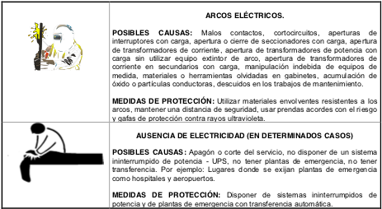
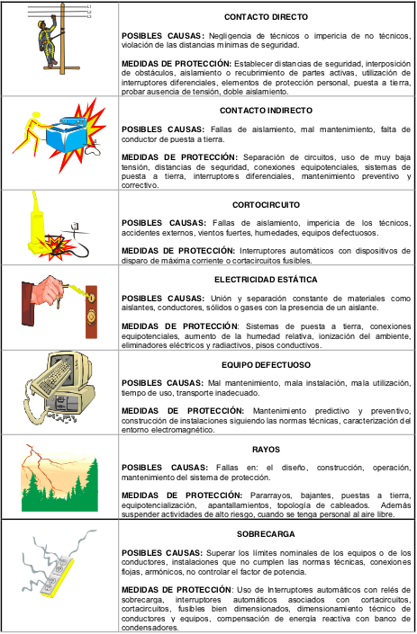
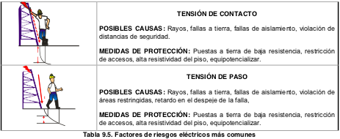

Adicional a la estructuración de la matriz de peligros eléctricos y sus riesgos asociados es necesario contar con un diagnóstico claro como punto de partida del programa de riesgo eléctrico. Para ello se utiliza la herramienta diagnostica asociada suministrada por la ARL SURA. (Ver anexo 2, Línea basal riesgo eléctrico).

8.2 Riesgo Inicial estimado: La evaluación de riesgos es un proceso analítico que consta de una cantidad de pasos discretos, previstos para garantizar que los riesgos sean apropiadamente identificados y analizados con respecto a su severidad y a la posibilidad de que ocurran. Una vez que los peligros han sido identificados y analizados, puede estimarse el riesgo asociado con dichos peligros mediante la aplicación de los parámetros que se describen en la matriz de peligros y sus riesgos de origen eléctrico. Luego entonces pueden implementarse apropiadas medidas de protección y evaluarlas para determinar si se ha logrado una suficiente reducción del riesgo.
La evaluación de riesgo incluye una revisión integral de los riesgos, las probables tareas asociadas y las medidas de protección que se requieren para mantener un nivel de riesgo tolerable, incluido lo siguiente:

- Identificación y análisis de los peligros eléctricos.
- Identificación de las tareas que se van a llevar a cabo.
- Documentación de los peligros asociados con cada una de las tareas.
- Estimación del riesgo para cada par peligro/tarea.
- Determinación de las medidas de protección apropiadas necesarias para reducir suficientemente el nivel del riesgo.

- CONTROL DE DISEÑO.
9.1. Diseño inherentemente seguro: Las prácticas de trabajo relacionadas con la seguridad se deben utilizar para salvaguardar la integridad física de los empleados que se encuentran expuestos a peligros eléctricos de conductores o partes de circuitos eléctricos que están energizados o podrán energizarse. Las prácticas de trabajo específicas relacionadas con la seguridad deben ser coherentes con los respectivos peligros eléctricos. Se deben determinar las apropiadas prácticas de trabajo relacionadas con la seguridad antes de que cualquier persona pueda estar expuesta a los posibles riesgos eléctricos, diseñando métodos para el control de ambos análisis de riesgo de choque y de riesgo de relámpago de arco. Solo a personas calificadas se les permitirá trabajar sobre conductores o partes de circuitos eléctricos que no hayan sido puestos en condición de trabajo eléctricamente segura.

    - Equipos de protección personal para riesgo de choque y relámpago de arco: La evaluación de riesgo de choque debe determinar la tensión a la cual estará expuesto el personal, los requisitos de frontera y el EPP necesario para minimizar la posibilidad de choque eléctrico al personal.
Las fronteras de protección contra choque identificadas como fronteras de aproximación limitada (aproximación personas no calificadas) y frontera de aproximación restringida (máxima aproximación de personas no calificadas y aproximación de personas calificadas sin tocar partes energizadas o con los elementos aislantes adecuados) Ver TABLA 1.
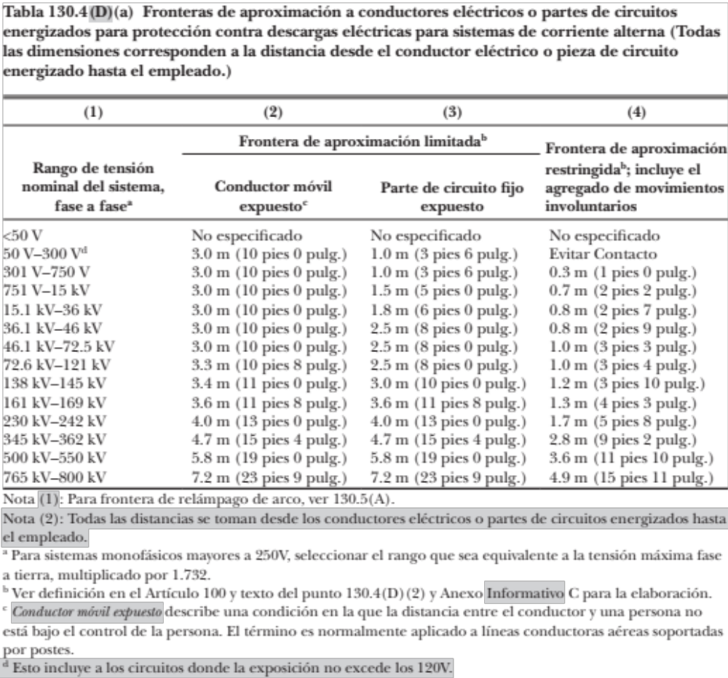
TABLA 1. Fronteras de aproximación NFPA 70E edición 2015
Ahora, la evaluación de riesgo de relámpago de arco debe determinar si existe peligro de relámpago de arco, para ello debe determinar prácticas apropiadas de trabajo seguro, la frontera de relámpago de arco y los EPPs que deben utilizarse dentro de la frontera de relámpago de arco en caso de necesitarse en alguna maniobra.
Dicha evaluación debe actualizarse cada vez que se haga una renovación o modificación importante, debe ser también revisado periódicamente, en intervalos que no excedan de 5 años, para dar cuenta de cambios en el sistema eléctrico de distribución que pudieran afectar los resultados de la evaluación de riesgo de relámpago de arco.
Recordar siempre tomar en consideración el diseño de los dispositivos de protección contra sobre corriente y sus tiempos de apertura, incluyendo su condición de mantenimiento.
NOTA: Los requerimientos de EPP de la siguiente tabla tienen el propósito de proteger a la persona expuesta de los peligros de relámpago de arco. A pesar de que algunas situaciones pueden resultar en quemaduras en la piel, aún con la protección detallada en la presente matriz, las lesiones por quemaduras deberían reducirse y hacer posible la supervivencia. (Ver anexo 3, Matriz de EPP Zona Franca).

    - Roles y Responsabilidades:

ALTA DIRECCIÓN

RESPONSABLE DEL SG-SST

COPASST

DIRECTOR TÉCNICO

COLABORADORES DE MANTENIMIENTO - CONTRATISTAS

La descripción de las responsabilidades de cada responsable se encuentran en el numeral 3 del presente documento.

- CLASIFICACIONES PERSONAL CALIFICADO.
El personal calificado debe contar con la clasificación técnica especificada en el esquema jerárquico, acorde a las siguientes clases de matrícula establecidas en el decreto 991 de 1991 del Ministerio de Minas y Energía:
Clase TE1 Técnico en instalaciones eléctricas interiores: a los técnicos electricistas que lleven a cabo el estudio aplicado al montaje y reparación de circuitos eléctricos de todo tipo de salidas para tomacorrientes, enchufes, salidas para alumbrado, lámparas y luminarias, interruptores, conexiones especiales, tableros de distribución de circuitos, equipos de medida, protección, control, señalización y servicios auxiliares de instalaciones eléctricas.
Clase TE2 Técnico en bobinados eléctricos y accesorios: a los técnicos electricistas que lleven mando de todo tipo de transformadores eléctricos, motores eléctricos, generadores eléctricos equipo de instalaciones eléctricas y accesorios de instrumentación electrónica industrial.
Clase TE3 Técnico en mantenimiento eléctrico: A los técnicos electricistas que lleven a cabo el estudio aplicado a la operación y mantenimiento de instalaciones eléctricas y accesorios electrónicos industriales, relacionados con la instrumentación, accionamientos y control de máquinas, equipos y aparatos mecánicos, hidráulicos o neumáticos.
Clase TE4 Técnico en electricidad industrial: A los técnicos electricistas que lleven a cabo el estudio aplicado a la fabricación, construcción y montaje de: transformadores eléctricos, motores eléctricos, generadores eléctricos, baterías, equipo eléctrico y accesorios electrónicos de medida, protección, maniobra, control automático, interrupción, señalización, variación de velocidad, compensación reactiva, dispositivos relevadores; así también para subestaciones capsuladas, armarios de contadores, tableros de protección y distribución de circuitos eléctricos, celdas de alta y baja tensión, centros de control de motores eléctricos, tableros de mando eléctrico, señalización, cofres y controles eléctricos especiales.
Clase TE5 Técnico en redes eléctricas: A los técnicos electricistas que lleven a cabo el estudio aplicado a la construcción, montaje, conexión, maniobra y mantenimiento de redes eléctricas aéreas y subterráneas, subestaciones eléctricas de distribución y los equipos de protección, medida, control eléctrico y accesorios electrónicos asociados; así como equipos eléctricos y accesorios electrónicos de pequeñas centrales eléctricas.
Clase TE6 Técnico en instalaciones eléctricas especiales: A los técnicos electricistas que lleven a cabo el estudio aplicado al montaje, conexión, mantenimiento y reparación de equipos eléctricos para instalaciones especiales, tales como electrodomésticos, parque automotor, aeronaves, embarcaciones, telecomunicaciones, telefonía, circuitos cerrados de televisión, alarmas, antenas, centros de cómputo, etc.
Clase AUX. Auxiliar de ingenieros electricistas: A las personas que lleven a cabo la realización de actividades y labores relacionadas con el estudio y las aplicaciones de la electricidad para cuyo ejercicio requieren la dirección, coordinación y responsabilidad de ingenieros electricistas.

- . INGENIERÍA DE DISEÑO.
Los controles de ingeniería deben impactar sustancialmente sobre el riesgo, es por esto que este capítulo se encuentra orientado principalmente a impactar el riesgo desde la fuente, el medio y la persona, por medio de las herramientas enunciadas a continuación.

  - Dispositivos protectores: Las herramientas descritas a continuación permiten establecer condiciones de trabajo seguras tendientes a disminuir el riesgo de origen eléctrico:
  - Inspecciones en campo: Las inspecciones en campo deben realizarse como mínimo cada seis (6) meses por personal entrenado y capacitado en la identificación de riesgos de origen eléctrico, quienes previamente deben conocer los riesgos consignados en la matriz de peligros eléctricos. Para el diligenciamiento de la inspección de campo se debe utilizar el formato de inspecciones de campo, condiciones de riesgo generales suministrado por la ARL SURA. (Ver anexo 4, Formato condiciones de riesgo generales).

Las condiciones consignadas en los formatos de inspección de campo deben ser tenidas en cuenta para la actualización de la matriz de peligros eléctricos y sus respectivos controles.

  - Procedimientos, estándares y guías de actuación segura: Los procedimientos, estándares e instrucciones requeridas para que el personal interactúe de manera segura con el sistema eléctrico se encuentran identificados. Estos además deben incluir descripciones de los riesgos, los posibles eventos peligrosos, situaciones riesgosas y las medidas protectoras que se deben implementar. Por último los procedimientos, estándares e instrucciones también deben utilizarse para comunicar todo uso indebido previsible del sistema que pueda contribuir a un aumento en el nivel de riesgo.
Los manuales y procedimientos estandarizados por la empresa son los siguientes relacionados en el documento IN-ST-06 estándares de seguridad para la gestión del riesgo eléctrico.
- Estándar de seguridad para trabajo en espacios confinados cerca de redes eléctricas energizadas.
- Estándar de seguridad para personal no calificado en instalaciones eléctricas.
  - Material de inducción y entrenamiento: El principal propósito del entrenamiento es garantizar que todo el personal afectado pueda comprender cuándo y cómo pueden surgir situaciones peligrosas y cómo se puede reducir de la mejor manera el riesgo asociado con dichas situaciones. El entrenamiento que debe incluir información técnica sobre riesgos y/o situaciones peligrosas, así como información relacionada con modalidades potenciales de falla que podrían afectar el riesgo será impartido por un entrenador con un profundo entendimiento del diseño de los sistemas eléctricos y habilidad educativa. Un entrenamiento menos técnico podría ser apropiado en situaciones en las que sea necesaria solo la concientización de los riesgos eléctricos para garantizar que el personal no calificado no interactúe con el sistema eléctrico.
El material diseñado para la inducción y entrenamiento en control de peligros eléctricos consta de los siguientes temas:

- Legislación actual en control de peligros eléctricos.
- Definiciones básicas.
- Ley de ohm y los efectos de la corriente eléctrica sobre la salud.
- Fibrilación ventricular y sus efectos en el cuerpo humano.
- Clases de riesgos de origen eléctrico, sus causas y medidas de protección.
- Simbología en riesgo eléctrico.
- Distancias mínimas y límites de aproximación para prevención de riesgos por arco eléctrico.
- Perfil ocupacional del trabajador expuesto a redes energizadas.
- La importancia de la planeación en trabajos sin tensión y con tensión.
- Cinco reglas de oro para trabajos sin tensión.
- Métodos de trabajo con tensión.
- Socialización de manuales de procedimiento, estándares y listas de chequeo.
- Cómo realizar una inspección en riesgo eléctrico y parámetros a evaluar.

- CONTROLES ADMINISTRATIVOS.
Como parte de un programa integral de seguridad eléctrica se debe contar con prácticas de trabajo relacionadas con la seguridad tales como la verificación de la instalación y el mantenimiento apropiado, técnicas de alerta y requisitos de auditoría y entrenamiento, necesarios para salvaguardar de manera práctica a los empleados de los riesgos de la energía eléctrica durante actividades tales como la instalación, inspección, operación, mantenimiento y desmonte de conductores y equipos eléctricos.

  - Lista de Verificación: La lista de verificación será utilizada como un apoyo en la planeación de la actividad en los casos en que el permiso de trabajo no aplique. Una planeación efectiva permite que la tarea sea segura y los riesgos presentes en la actividad disminuyan. La lista de verificación se encuentra en el documento IN-ST-06 Estándares de seguridad para la gestión del riesgo eléctrico, como componente de los anexos del mencionado documento.

  - Procedimiento Operativo Normalizado de actuación (PON) de actuación para tormentas eléctricas: El PON para tormentas eléctricas se encuentra en el documento MA-ST-01 Manual general, plan de preparación, atención y respuesta ante emergencias.

- VERIFICACIÓN Y VALIDACION.
Una vez que el programa ha sido implementado y las medidas de protección han sido determinadas, es imperativo asegurar que las medidas de protección se implementen desde la planeación de cualquier trabajo eléctrico. Si bien este procedimiento podría no derivar en una reducción del EPP requerido, podría mejorar la comprensión de las propiedades peligrosas de una tarea en mayor medida y dar lugar así a mejoras en la implementación de las medidas de protección seleccionadas.
Las herramientas sugeridas dentro del proceso de verificación y validación del programa son los indicadores de gestión del programa, el formato FO-ST-40 informe de inspección y el Anexo 8 Auditoria del programa – riesgo eléctrico. Cada una de estas herramientas permite realimentar el programa e identificar los componentes que están fallando en desarrollo del programa, siempre bajo la estructura del ciclo PHVA.

- INDICADORES DE GESTIÓN PARA SEGUIMIENTO AL PROGRAMA RIESGO ELECTRICO.

META | INDICADORES
Realizar el 90% de las capacitaciones programadas en riesgo eléctrico para el año. | (Número de capacitaciones ejecutadas/ número de capacitaciones programadas)*100.
Realizar el 90% de las inspecciones de riesgo eléctrico programadas en el año. | (Número de inspecciones ejecutadas en riesgo eléctrico/ número de inspecciones programadas)*100.
Realizar el 90% de las actividades de riesgo eléctrico programadas en el plan de trabajo anual. | (Número de actividades ejecutadas en el año/ número de actividades programadas)*100.

- ANEXOS

Anexo 1. FO-ST-01 Matriz de peligros y riesgos.
Anexo 2. Línea basal riesgo eléctrico.
Anexo 3. Matriz de EPP Zona Franca.
Anexo 4. Condiciones de riesgo generales.
Anexo 5. IN-ST-06 Estándares de seguridad para la gestión de riesgo eléctrico
Anexo 6. FO-ST-40 Formato Informe de inspección.
Anexo 7. MA-ST-01 Manual general, plan de preparación, atención y respuesta ante emergencias.
Anexo 8. Auditoría del programa de riesgo eléctrico

SOVENA COLOMBIA

ANEXO 8. AUDITORÍA DEL PROGRAMA - RIESGO ELÉCTRICO
Peligro  (situación) | Estrategia de reducción del riesgo | Confirmación  (en sitio)  Si/No
Factores humanos  (errores) | Entrenamiento e instrucciones que incluyen detalles relacionados a las situaciones peligrosas que se pudieran originar.
Factores humanos  (Desatención voluntaria) | Políticas y supervisión debidamente indicadas de modo de asegurar el cumplimiento de las instrucciones.
Persona no calificada efectuando trabajo eléctrico | Establecimiento de un sistema de permisos de trabajo para controlar las actividades del personal.
Inadecuada protección contra sobrecorriente | Instrucciones que incluyen detalles relativos a la selección o reemplazo de fisibles y/o interruptores de circuito
Corto circuito entre cables de prueba | Entrenamiento e instrucciones que incluyen detalles relacionados al cuidado e inspección de los equipos de prueba.
Malfuncionamiento de medidores | Entrenamiento e instrucciones que incluyen detalles relacionados al cuidado e inspección de los equipos de prueba.
Aplicación incorrecta de medidores | Entrenamiento e instrucciones que incluyen detalles relacionados al uso de los equipos de prueba.
Persona calificada efectuando trabajo eléctrico que excede las calificaciones del individuo. | Establecimiento de un sistema de permisos de trabajo para controlar las actividades del personal.

ELABORADO POR: | REVISADO POR: | APROBADO POR:
Nombre: Andrés Felipe Aristizabal. | Nombre: Carlos Antonio Izquierdo. | Nombre: Johana Marcela Restrepo.
Fecha: 22/12/2021. | Fecha: 05/01/2022. | Fecha: 21/02/2022.

